北京市商务局2018年
政府信息公开工作年度报告

引 言
本报告根据《中华人民共和国政府信息公开条例》和《北京市政府信息公开规定》要求，在2018年度市商务局政府信息公开工作基础上编制。
全文包括市商务局2018年度政府信息和政务公开重点工作情况、重点领域信息发布解读情况、存在的不足及2019年重点工作等内容，以及主动公开、回应解读、依申请公开情况，因政府信息公开申请行政复议、提起行政诉讼等相关数据，依申请公开信息收取的费用、机构建设和保障经费、召开政府信息公开会议和开展培训情况等。
本报告中所列数据的统计期限自2018年1月1日起，至2018年12月31日止。本报告的电子版可在北京市商务局政府网站sw.bjcoc.gov.cn下载。如对本报告有疑问，请与北京市商务局信息宣传办公室联系（地址：北京市通州区运河东大街57号院5号楼；邮编：100744；联系电话：010－55579266；电子邮箱：xxgk@bjcoc.gov.cn）。

一、年度重点工作情况
（一）细化权力清单和通用责任清单
公开内容细化至事项名称、事项编码、事项类别、设定依据、审批对象、实施机关、办理处室、审查标准、批准形式、收费依据、收费标准、办理时限、有效时限、流程图、咨询监督电话、举报投诉电话等，做到了除涉密外的所有职权信息全部公开。
（二）加强政策宣传解读，及时回应关切
我局按照市政务服务管理局统一部署，严格落实打造服务型政府的要求，结合首都商务行业发展规划和工作思路，积极履行“第一解读人和责任人”职责，按照“谁起草、谁解读”的原则，做到政策性文件和解读材料同步起草、同步上会、同步审签、同步发布；对涉及全行业的重大决策和专项工作的实施细则等，加强政策文件的解读，着重从起草背景、涉及的制度规定和范围、执行标准、管理部门及被管理部门主要责任等方面加强解读。截至12月31日，共发布政策并解读19项。
我局网站设置“政策宣传解读 ”子栏目发布我局制定的规范性文件及解读信息，着重加大了对政策文件解读的规范管理，即每发布一条政策文件，需同步发布该政策文件的解读内容，包括介绍政策的背景依据、意义、目标任务、主要内容和解决的问题等。如4月份，为提高我市营商环境，京津两地商务、海关等相关部门联合发布了《关于大力优化营商环境提升京津跨境贸易便利化若干措施的公告》，市商务局采取一图懂的形式，对政策内容进行了生动的解读，便于网民深入理解政策。同时，为加强政策宣传，扩大传播范围，政策发布后，市商务局立即通过中央、市属媒体，委官方网站、新媒体、《首都之窗》等多种渠道进行政策解读宣传，经对优化营商环境政策新闻发布会进行舆情监测，截至监测点相关报道达到553篇。截至12月31日共发布政策文件及解读信息19项。
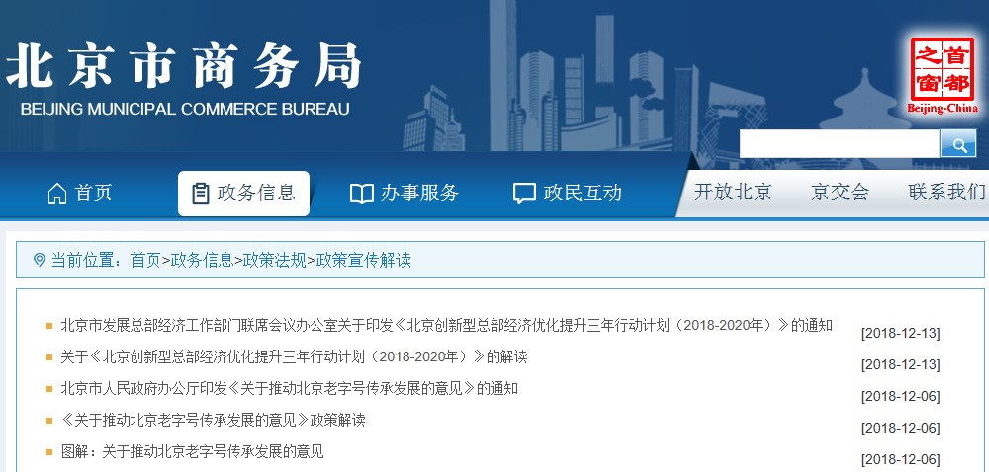
地址：http://sww.beijing.gov.cn/zwxx/zcfg/zcxcjd/
（三）围绕社会重大关切加强舆情回应
经过近几年的不断完善，我局已初步具备自有的舆情监测体系，建立了工作方案、工作流程、应急预案等基本制度，由局信息宣传办牵头，信息中心及各处室配合，并引入第三方专业监测团队。在每日预警监测的同时，特别是在法定假日、重要活动、重要会议期间，我局加强对负面舆情的监测与应对。我局还在网站设置“媒体报道”栏目，采集发布我局舆情动态信息。
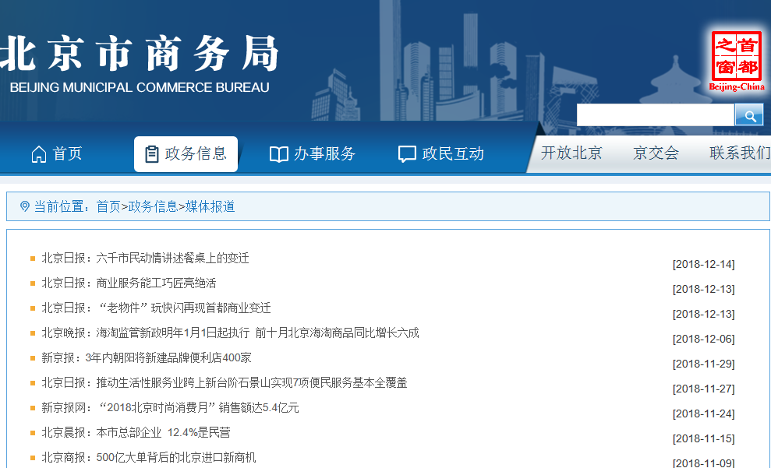
地址：http://sww.beijing.gov.cn/zwxx/mtbd/
（四）完善工作机制，加强队伍建设
一是加强培训。局办公室（信息宣传办）每年组织一次政务公开培训会，主要是聘请市政务服务管理局的领导授课，提高我局政务公开工作人员的素质和能力。二是规范办事流程。在局新闻发言人领导下，办公室（信息宣传办）结合工作实际，总结梳理政务公开工作流程，并会同信息中心研究建立舆情监测和应答反馈机制，及时掌握重大节日、重大活动、重要会议前后的社会反应，为进一步提升政府服务水平提供决策参考。
二、信息公开数据
（一）主动公开情况
2018年，市商务局通过门户网站主动公开政府信息3116条，全文电子化率达100%。其中：公开规范性文件33件；公开部门财政预算及商务资金支持政策等财政资金类信息52条；公开行政许可及行政处罚等结果公示类信息892条；政策文件解读信息49条；业务动态类信息379条；专题及其他信息1729条；通过微博、微信公开政府信息数897条。
按公开渠道方式分，通过政府公报公开政府信息33条；政府网站公开政府信息3116条；政务微博公开政府信息527条；政务微信公开政府信息370条。
（二）依申请公开情况
1.申请情况
2018年度共收到申请总数为96件。其中，经与本人沟通申请内容不属于我局范围进行撤销件共计8件，需补交材料件共计1件，按时回复处理件共计87件。按申请平台分类，当面申请10件，占总数的10.4%；通过网络提交申请61件，占总数的63.6%；以信函形式申请25件，占总数的26%。
2.答复情况
2018年度已对受理的依申请信件全部按期答复，申请答复数共计109件。其中：属于已主动公开范围18件，占总数的16.51%；属于同意公开答复数3件，占总数的2.75%；属于同意部分公开答复数2件，占总数的1.83%；属于不同意公开答复数13件，占总数的11.92%；属于非本机关政府信息答复数42件，占总数的38.53%；属于信息不存在答复数30件，占总数的27.52%；属于告知作出更改补充数1件，占总数的0.92%。
3.依申请公开政府信息收费情况
2018年市商务局依申请提供政府信息未收取任何费用。
（三）行政复议、诉讼及举报投诉情况
窗体顶端
窗体底端
2018年，发生行政复议案件13件，其中，复议机关维持我局作出的具体行政行为的8件；发生行政诉讼案件5件，一审阶段均驳回了原告的诉讼请求。2018年共接收并处理政府信息公开举报投诉0件。
（四）机构建设及保障、培训情况
市商务局政府信息公开工作专门机构数为1个，设置政府信息公开查阅点数3个：从事政府信息公开工作人员4人，其中，兼职人员4人。全年召开政府信息公开工作会议或专题会议数4次：举办各类培训班数1次：接受培训人员数90人次。
三、存在的不足及2019年重点工作
一是少数同志对政务公开工作相关法规文件知识掌握不够，遇到棘手问题缺少法规依据，增加了行政涉诉的风险。二是个别部门服务意识不强。接受政务公开申请时，存在“怕、躲、推”的心理，对主动服务公众，认真履行信息公开义务的要求认识不到位。下一步，进一步加大政府信息主动公开力度，不断完善依申请公开政府信息工作。进一步强化主动公开意识，严格落实信息公开各项规定。逐步完善信息公开工作考核、网站自查与纠错、依申请公开信息向主动公开转化等机制。大力加强对政府信息公开人员培训和考核力度，坚持问题导向，以政府信息公开工作推进依法执政能力提升。

北京市商务局
2019年3月

附表：

北京市商务局政府信息公开情况统计表
（2018年度）
统 计 指 标 | 单位 | 统计数
一、主动公开情况
（一）主动公开政府信息数  （不同渠道和方式公开相同信息计1条） | 条 | 3316
其中：主动公开规范性文件数 | 条 | 33
制发规范性文件总数 | 件 | 33
（二）重点领域公开政府信息数  （不同渠道和方式公开相同信息计1条） | 条 | 439
其中：主动公开财政预算决算、“三公经费”和行政经费信息数 | 条 | 60
主动公开保障性安居工程建设计划、项目开工和竣工情况，保障性住房的分配和退出等信息数 | 条 | 0
主动公开食品安全标准，食品生产经营许可、专项检查整治等信息数 | 条 | 0
主动公开环境核查审批、环境状况公报和重特大突发环境事件等信息数 | 条 | 0
主动公开招投标违法违规行为及处理情况、国有资金占控股或者主导地位依法应当招标的项目等信息数 | 条 | 0
主动公开生产安全事故的政府举措、处置进展、风险预警、防范措施等信息数 | 条 | 0
主动公开农用地转为建设用地批准、征收集体土地批准、征地公告、征地补偿安置公示、集体土地征收结案等信息数 | 条 | 0
主动公开政府指导价、政府定价和收费标准调整的项目、价格、依据、执行时间和范围等信息数 | 条 | 0
主动公开本市企业信用信息系统中的警示信息和良好信息等信息数 | 条 | 0
主动公开政府部门预算执行审计结果等信息数 | 条 | 0
主动公开行政机关对与人民群众利益密切相关的公共企事业单位进行监督管理的信息数 | 条 | 0
主动公开市人民政府决定主动公开的其他信息数 | 条 | 379
（三）通过不同渠道和方式公开政府信息的情况
1.政府公报公开政府信息数 | 条 | 33
2.政府网站公开政府信息数 | 条 | 3116
3.政务微博公开政府信息数 | 条 | 527
4.政务微信公开政府信息数 | 条 | 370
5.其他方式公开政府信息数 | 条 | 0
二、回应解读情况
（一）回应公众关注热点或重大舆情数  （不同方式回应同一热点或舆情计1次） | 次 | 56
（二）通过不同渠道和方式回应解读的情况
1.参加或举办新闻发布会总次数 | 次 | 39
其中：主要负责同志参加新闻发布会次数 | 次 | 28
2.政府网站在线访谈次数 | 次 | 2
其中：主要负责同志参加政府网站在线访谈次数 | 次 | 2
3.政策解读稿件发布数 | 篇 | 49
4.微博微信回应事件数 | 次 | 20
5.其他方式回应事件数 | 次 | 56
三、依申请公开情况
（一）收到申请数 | 件 | 87
1.当面申请数 | 件 | 10
2.传真申请数 | 件 | 0
3.网络申请数 | 件 | 53
4.信函申请数 | 件 | 24
（二）申请办结数 | 件 | 109
1.按时办结数 | 件 | 109
2.延期办结数 | 件 | 0
（三）申请答复数 | 件 | 109
1.属于已主动公开范围数 | 件 | 18
2.同意公开答复数 | 件 | 3
3.同意部分公开答复数 | 件 | 2
4.不同意公开答复数 | 件 | 13
其中：涉及国家秘密 | 件 | 0
涉及商业秘密 | 件 | 0
涉及个人隐私 | 件 | 0
危及国家安全、公共安全、经济安全和社会稳定 | 件 | 0
不是《条例》所指政府信息 | 件 | 13
法律法规规定的其他情形 | 件 | 0
5.不属于本行政机关公开数 | 件 | 42
6.申请信息不存在数 | 件 | 30
7.告知作出更改补充数 | 件 | 1
8.告知通过其他途径办理数 | 件 | 0
四、行政复议数量 | 件 | 13
（一）维持具体行政行为数 | 件 | 8
（二）被依法纠错数 | 件 | 4
（三）其他情形数 | 件 | 1
五、行政诉讼数量 | 件 | 5
（一）维持具体行政行为或者驳回原告诉讼请求数 | 件 | 5
（二）被依法纠错数 | 件 | 0
（三）其他情形数 | 件 | 0
六、举报投诉数量 | 件 | 0
七、依申请公开信息收取的费用 | 万元 | 0
八、机构建设和保障经费情况
（一）政府信息公开工作专门机构数 | 个 | 1
（二）设置政府信息公开查阅点数 | 个 | 3
（三）从事政府信息公开工作人员数 | 人 | 4
1.专职人员数（不包括政府公报及政府网站工作人员数） | 人 | 0
2.兼职人员数 | 人 | 4
（四）政府信息公开专项经费（不包括用于政府公报编辑管理及政府网站建设维护等方面的经费） | 万元 | 0
九、政府信息公开会议和培训情况
（一）召开政府信息公开工作会议或专题会议数 | 次 | 4
（二）举办各类培训班数 | 次 | 1
（三）接受培训人员数 | 人次 | 90

